LANÇAMENTO AGENDA 3 (PRODUTOR RURAL)
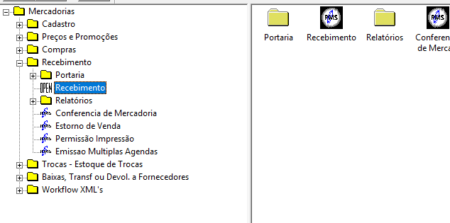
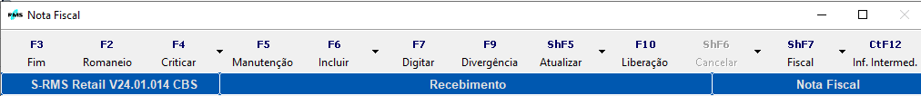
3

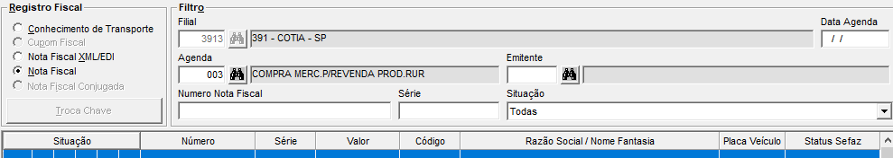
2
1
- 1: Data do dia atual
- 2: Agenda →3←
- 3: F6 Incluir

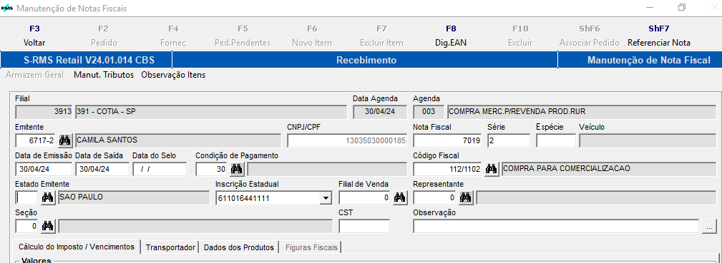
4
5
6
7
8
9

- 4: CNPJ do Emissor da NF
- 5: Número da NF
- 6: Série →2← (Não colocar a série da NF)
- 7: Data de emissão e saída (colocar a data do dia atual)
- 8: CFOP →5101←
- 9: Observação...
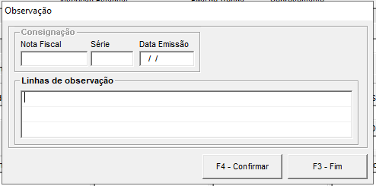
10
- 10: Digitar → Núme da NF / Série: / Data de emissão: / Chave de acesso:
- 11: F4 Confirmar
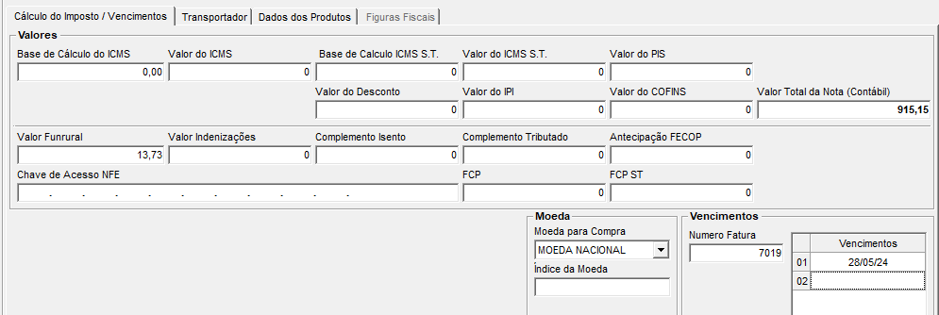
12
13
14
15
16
- 12: Valor total da NF
- 13: O valor do imposto “Funrural” é preenchido automaticamente ao colocar o valor total da NF.
- 14: Não digitar nada (Deixar a chave de acesso em branco)
- 15: Moeda Nacional
- 16: Vencimento do sistema, (Simule alguma data, depois que critirar a NF, volte e corrija com o vencimento calculado pelo Sistema). “Não emitir carta de correção de vencimanto”.

Obs: Manter os demais campos “zerados”.

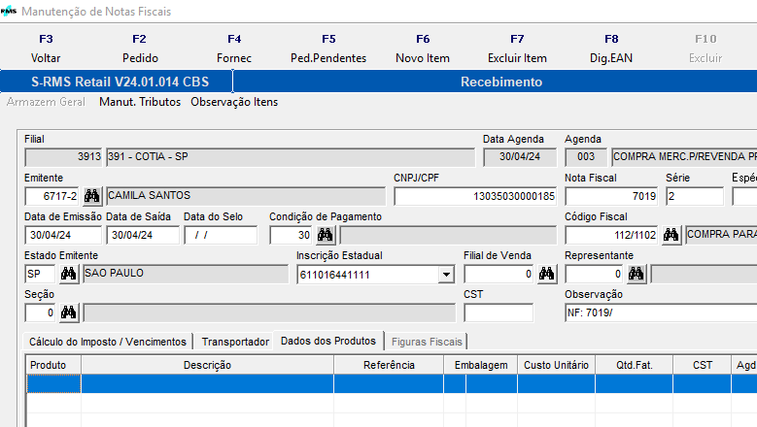
15
16

- 15: Dados dos produtos
- 16: F2 Pedido

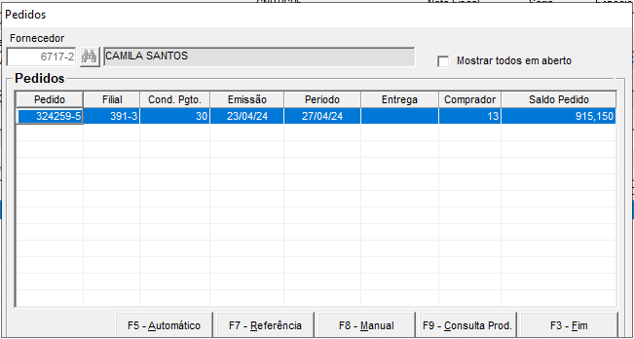
17
18
- 17: Confirmar numero do pedido na NF
- 18: F8 – Manual

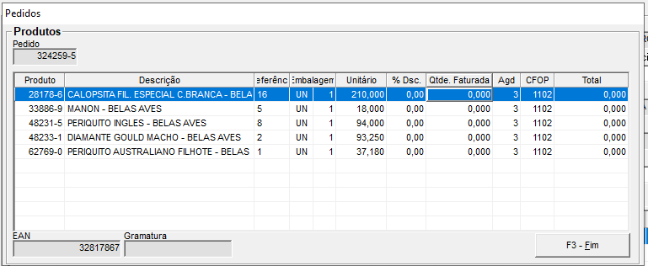
19
20
DICA
21
- 19: Digitar a quantidade de cada item constante na Nota Fiscal
- 20: Confirmar se o valor do pedido está de acordo com o faturado na NF (Caso haja divergência, acionar o analista responsável para correção.
Dica 1: Ao clicar em descrição os itens ficarão organizados por “ordem alfabética”
- Dica 2: Use a nota fiscal como base, digite os itens na ordem da NF.

Obs: Se algum item faturado, não estiver constando no pedido, acionar o analista responsável para correção. A mesma quantidade de item na Nota fiscal tem que estar presente no sistema.

- 21: F3 - FIM

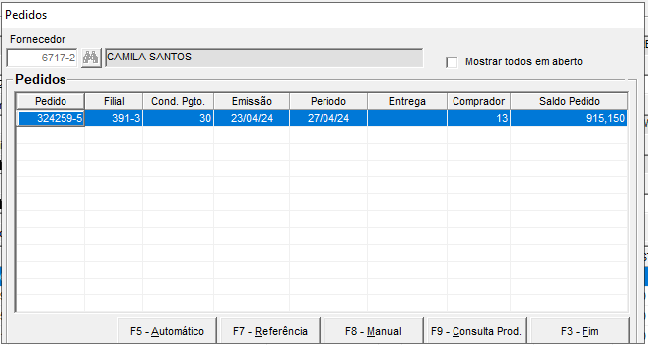
22
- 22: F3 – Fim

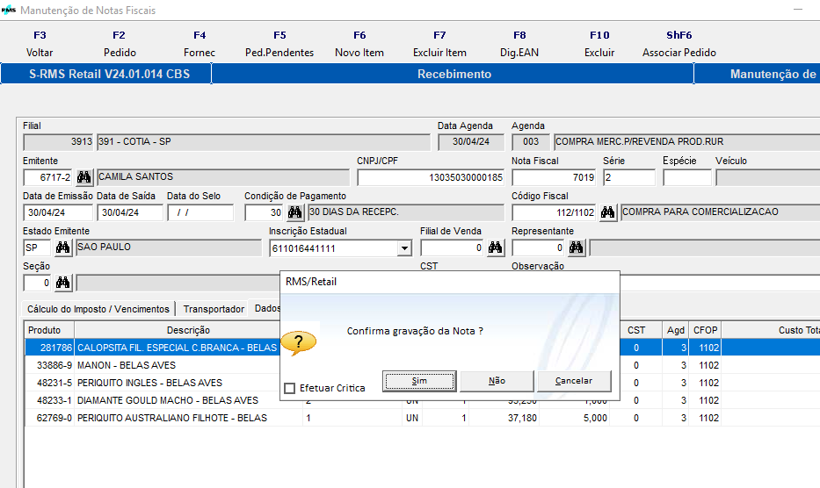
24
23
- 23: F3 – Voltar
- 24: SIM

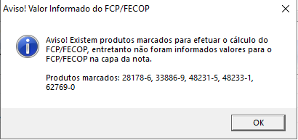
- Caso apareça essa mensagem, confirme.

- *Critique a NF e prossiga com o processo de atualização padrão.
- *Digite as quantidades recebidas.
- *Gere o romaneio.
- *A Nf não pode conter erros na hora da atualização.

Ao atualiza-lá o sistema irá emitir uma NF automaticamente com uma numeração diferente.
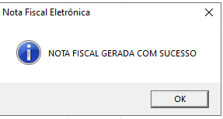

- Vá até o NFE e imprima a DANFE da NF gerada.
- Imprima “duas vias”. Anexe uma junto com a Nota Fiscal de entrada e a crítica de atualização. A outra deve ser arquivada e devolvida ao fornecedor na entrega posterior.

Obs: A NF emitida pela Cobasi, estará com o mesmo numero da crítica de atualização.
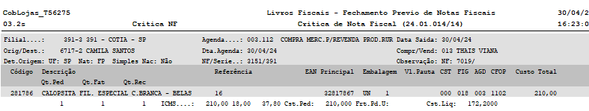

As informações da NF de entrada do fornecedor, estarão nos dados adicionais da NF emitida pela Cobasi.

